各种系统架构图

与详细说明

**2012.07.30**

## 共享平台逻辑架构设计

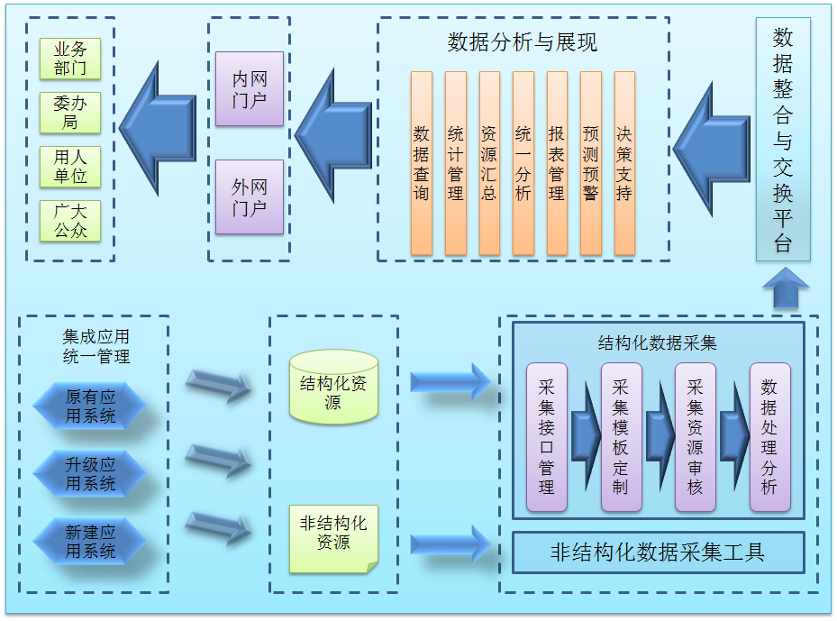

如上图所示为本次共享资源平台逻辑架构图，上图整体展现说明包括以下几个方面：

1 应用系统建设

本次项目的一项重点就是实现原有应用系统的全面升级以及新的应用系统的开发，从而建立行业的全面的应用系统架构群。整体应用系统通过SOA面向服务管理架构模式实现应用组件的有效整合，完成应用系统的统一化管理与维护。

2 应用资源采集

整体应用系统资源统一分为两类，具体包括结构化资源和非机构化资源。本次项目就要实现对这两类资源的有效采集和管理。对于非结构化资源，我们将通过相应的资源采集工具完成数据的统一管理与维护。对于结构化资源，我们将通过全面的接口管理体系进行相应资源采集模板的搭建，采集后的数据经过有效的资源审核和分析处理后进入到数据交换平台进行有效管理。

3 数据分析与展现

采集完成的数据将通过有效的资源分析管理机制实现资源的有效管理与展现，具体包括了对资源的查询、分析、统计、汇总、报表、预测、决策等功能模块的搭建。

4 数据的应用

最终数据将通过内外网门户对外进行发布，相关人员包括局内各个部门人员、区各委办局、用人单位以及广大公众将可以通过不同的权限登录不同门户进行相关资源的查询，从而有效提升了我局整体应用服务质量。

综上，我们对本次项目整体逻辑架构进行了有效的构建，下面我们将从技术角度对相关架构进行描述。

## 技术架构设计

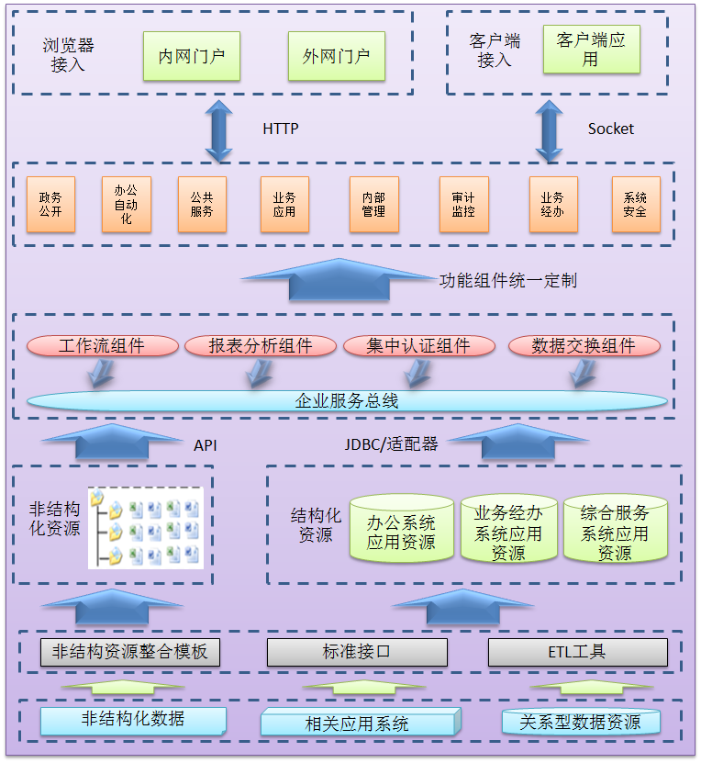

如上图对本次项目整体技术架构进行了设计，从上图我们可以看出，本次项目整体建设内容应当包含了相关体系架构的搭建、应用功能完善可开发、应用资源全面共享与管理。下面我们将分别进行说明。

## 整体架构设计

上述两节，我们对共享平台整体逻辑架构以及项目搭建整体技术架构进行了分别的设计说明，通过上述设计，我们对整体项目的架构图进行了归纳如下：

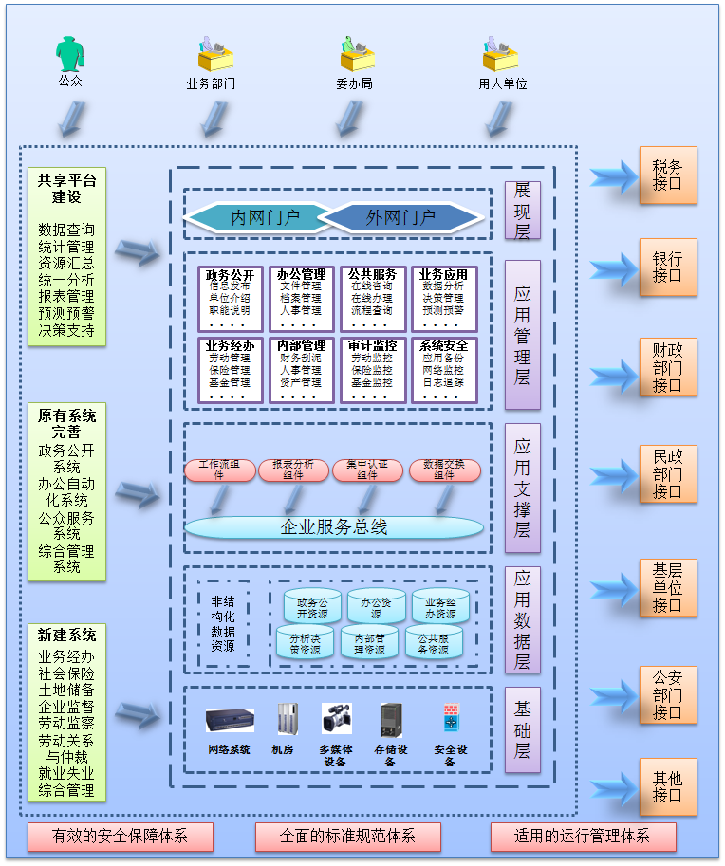

综上，我们对整体应用系统架构图进行了设计，下面我们将分别进行说明。

### 应用层级说明

整体应用系统架构设计分为五个基础层级，通过有效的层级结构的划分可以全面展现整体应用系统的设计思路。

**基础层**

基础层建设是项目搭建的基础保障，具体内容包含了网络系统的建设、机房建设、多媒体设备建设、存储设备建设以及安全设备建设等，通过全面的基础设置的搭建，为整体应用系统的全面建设良好的基础。

**应用数据层**

应用数据层是整体项目的数据资源的保障，本次项目建设要求实现全面的资源共享平台的搭建，所以对于应用数据层的有效设计规划对于本次项目的建设有着非常重要的作用。

从整体结构上划分，我们将本次项目建设数据资源分为基础的结构型资源和非结构型资源，对于非结构型资源我们将通过基础内容管理平台进行有效的管理维护，从而供用户有效的查询浏览；对于结构型数据，我们进行了有效的分类，具体包括政务公开资源库、办公资源库、业务经办资源库、分析决策资源库、内部管理资源库以及公共服务资源库。通过对资源库的有效分类，建立完善的元数据管理规范，从而更加合理有效的实现资源的共享机制。

**应用支撑层**

应用支撑层是整体应用系统建设的基础保障，根据本次招标文件相关需求，我们进行了相关面向服务体系架构的设计，通过统一的企业级总线服务实现相关引用组件包括工作流、表单、统一管理、资源共享等应用组件进行有效的整合和管理，各个应用系统的建设可以右下基于基础支撑组件的应用，快速搭建相关功能模块。

由此可见，应用支撑层的建设是整体架构设计的核心部分，其关系到本次项目的顺利搭建以及今后区劳动局信息化的发展。

**应用管理层**

在3.3.3图中的设计中，应用管理层有效的承接了我局原有应用系统分类标准，将实际应用系统分成了八个应用体系，在实际应用系统的建设中，我们将全面传承原有应用分类标准规范的基础上实现有效的多维的应用资源分类方法，不仅如此，整体应用系统也可以通过多维的管理模式进行相关操作管理，如按照业务将应用系统进行划分，包括劳动管理和保险管理等。

应用管理层是实际应用系统的建设层，通过应用支撑层相关整合机制的建立，我们将实现应用管理层相关应用系统的有效整合，通过统一化的管理体系，全面提升我局应用系统管理效率，提升服务质量。

**展现层**

整体应用功能将通过门户方式进行展现，架构分别设计了内网门户和外网门户，不同的应用人员通过登录可以实现相关系统的应用和资源的浏览查询操作。

### 标准体系规范说明

大型的应用工程项目的建设必须遵照严格的标准体系建设规范，根据本次项目实际需求，我们通过三个规范体系对项目进行合理的保障，具体包括了安全标准管理系统、标准规范体系以及运行管理体系。

通过相关标准的制定、安全架构的保障以及管理规范的建设可以保障整体应用系统的设计、搭建、运维等全流程性工作。

### 应用用户设计

通过分析，我们将整体应用系统面向人群分为四类，具体包括广大公众、区内委办局、局内相关部门以及用人单位，不同对象通过访问不同门户可以进行全面的服务保障。

### 系统建设总结

在3.3.3图中对本次项目整体应用系统建设需求同样也进行了归纳，项目整体分为三个主体建设，即：共享信息平台的搭建、原有应用系统的改造以及新的应用系统的搭建。

共享信息平台的建设旨在全面整合相关应用系统资源，实现有效的浏览、查询检索机制，整体数据通过规范化的元数据管理机制，实现有效的梳理存储，为今后资源的整合奠定基础。不仅如此，在实际项目建设中还将引入商业智能应用模块，实现对共享资源的智能化分析，从而为决策预警等提供有力依据。

原有业务系统改造则是实现原有应用系统相关流程等的优化配置，并通过有效的数据梳理改造为信息资源的共享奠定良好的基础。本次项目中需要改造系统包括：政务公开系统、办公自动化系统、公众服务系统以及综合管理系统。

新的业务系统的建设则是要全面提升现阶段我局整体办公效率，继续加强信息化建设，通过更加全面合理的应用系统的建设，提升我局整体服务水平。本次项目需要建设系统包括：业务经办系统、社会保险系统、土地储备系统、企业监督系统、劳动监察系统、劳动关系与仲裁系统、就业和失业管理系统以及综合管理系统。

### 应用接口管理

本次项目建设还涉及到整体应用系统与外部相关系统接口的管理，实际应用接口包括与税务接口、与财政部门接口、与民政部门接口、与基层单位接口与公安部门接口以及与其他部门的接口。

通过有效的接口管理机制，实现资源的互联互通，从而更加有效的提升我局无纸化办公机制，全面加强我局整体工作效率。

## 系统整体逻辑架构

规划一个成熟先进的北京市卫生人才交流服务中心网站平台系统框架是一切技术工作的先决条件，是奠定系统性能的基础，是至关重要的。

因此，本项目建设应首先考虑设计和建立一个统一的北京市卫生人才交流服务中心门户网站系统技术体系，能够支持政府信息资源的整合、管理及门户网站群的建设，提供统一的内容管理、资源整合、安全管理构架，并提供对应用服务的统一调度和管理，同时，系统体系结构应分层组织，系统功能模块化，系统集成松耦合，方便业务应用的修改、重用和部署，满足系统未来弹性扩展的要求。

系统逻辑框架如下图所示。

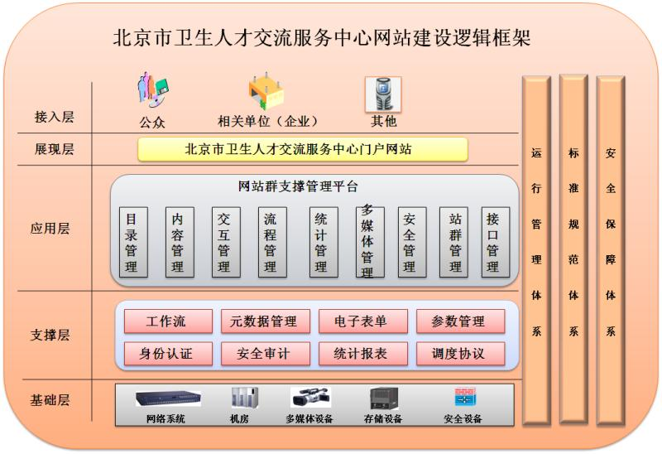

整体系统包括三个体系一个平台进行全面保障，其中三个体系包括：

* 运行管理体系；
* 标准规范体系；
* 安全保障体系；

具体平台根据新闻局实际需求建设网站群支撑管理平台，平台保障了相关招标文件中的采集管理、内容管理、统计管理、安全管理等功能需求，对于整体应用平台的支撑则通过中科软多年门户建设经验总结完成的相关应用组件包括工作流管理、元数据管理、电子表单等进行保障。

### 各主要组成部分概要描述

* **数据层**

对结构化数据和非结构化数据进行调度和存储。结构化数据包括：XML 和DBMS。非结构化数据包括：文本文件、音视频文件、office 系列文件、图形图像文件及ZIP、PDF、SWF等其他格式文件等，在数据接口上支持WebService 模块化组件。

* **支撑层**

支撑层通过应用服务器，提供对系统应用层强大的支持，包括:电子表单、工作流、元数据管理、安全审计等功能。并通过WEBSERVICE接口服务支持外部资源对内容管理基础数据以及内容管理对外部数据资源的应用数据集成。

* **应用层**

应用层是政府门户网站群非常重要的组成部分，是对信息处理的重要环节，按功能的不同可以分为：信息发布管理、网站群管理、系统管理、外挂组件管理、交互功能、多媒体信息管理、内容聚合:RSS等。

* **展现层**

政府门户网站群的最终表现是一组具有相同标准和相同规范体系的网站群体系。它涵盖主站、各级子网站、各类专题子网站等，同时系统为应用层的不同应用提供信息资源的不同表现形式，包括有Web、RSS等。

* **接入层**

实现客户通过浏览器来访问表现层以获取信息资源。

## 系统技术架构

系统技术架构框架如图所示。

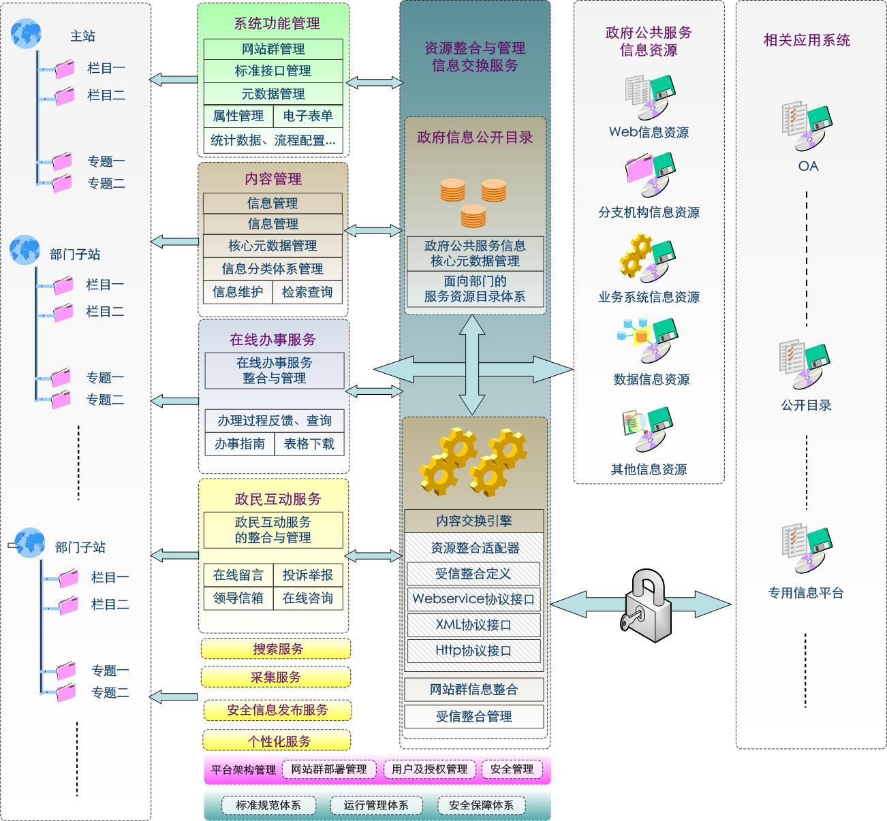

* 1. 总体架构设计



应用系统总体架构图

如上图所示，本项目将采用数据与应用大集中的架构，即国际收支平衡管理管理信息系统只部署在国家外汇管理局，相关数据也集中存储在总局的国际收支平衡整合库中。整个系统采用B/S的结构，在进行数据清洗、转换，即ETL的时候会采用C/S结构，整个架构主要包括如下内容：

1、构建应用支撑平台，提供统一的人员、组织机构和权限管理，提供支持各种复杂业务系统的开发和组装框架，实现单点登录和目录服务，并提供对应用系统的运行监控，数据的备份恢复等功能。

国际收支平衡管理信息系统的各个子系统以及外汇局应用支撑平台门户都是基于应用支撑平台开发、组装和运行的。

2、数据整合与交换系统是整个国际收支平衡管理信息系统的基础，负责将从外汇局内部（主要是现有的业务系统或者业务数据）和外汇局外部（主要是共建部委的共享数据）的相关外汇数据采集、清洗、转换，并通过数据传输通道汇总至统一的国际收支信息的整合数据库中。

各分支局数据通过数据传输通道上传到国家外汇管理局，由数据整合和交换系统接收并处理数据，最终也汇总至总局的整合数据库中。

数据交换将以成熟、稳定的第三方产品为基础进行设计和开发。

3、开发新版国际收支网上申报系统，实现涉外收入申报业务网上受理，方便企业申报业务；建立与银行系统的接口，满足与银行的数据交换；方便银行的查询和审核操作。

网上申报数据将统一存储至网上申报数据库，并通过数据整合与交换系统与国际收支统计监测系统进行数据集成，同时申报数据最终汇总至总局的整合数据库中。

网上申报系统将与外汇局的“一站式”网上服务平台集成，申报主体和银行将通过服务平台登录系统，进行申报、审核、查询统计等操作。

外汇局人员也可通过服务平台或者外汇局的应用支撑平台门户登录系统，进行对申报数据的核查、查询统计操作。

4、在数据整合与交换系统上建设统计分析系统，根据基础指标和统计分析指标将整合数据库中的信息动态生成各类统计分析报表（如国际收支平衡表、国际投资头寸表、结售汇统计报表等）。

统计分析系统将利用数据仓库和多维联机在线分析技术，在对国际收支平衡状况的需求分析的基础上，提供面向主题的多种分析模型和分析方法，从多个角度分析国际收支平衡的状况和存在问题。统计分析结果将存储至外汇局数据仓库系统，为决策支持系统提供数据支撑，并可以通过BI工具在外汇局应用支撑平台门户进行展现。此外，统计报表信息通过数据整合与交换平台与金宏工程其他共建部委进行“共享”。

5、在统计分析系统和总局数据仓库的基础上建设决策支持系统，通过基础指标，统计分析指标和统计分析系统产生的结果，借助OLAP分析模型工具，产生决策支持信息和预警信息，进行经济分析和预警，辅助外汇管理政策的制定。

各类统计分析模型、预警模型将统一存放到“模型库”中，方便分析人员使用。此外还提供一套机制建设“知识库”，存储有关外汇管理的各类信息。

（2）－（4）这几个系统在支撑平台的数据整合与交换基础上提供统一的数据交换接口，同时支持以XML作为统一的数据接口格式。

6、建设外汇局应用支撑平台门户，通过门户对所有的系统进行统一管理，并且将统计分析、决策支持的结果和其他应用软件的功能模块通过信息集成门户提供给外汇局的领导、业务人员使用。

外汇局应用支撑平台门户就是建设在应用支撑平台门户基础上。

7、国际收支平衡管理系统与金宏共享平台、国际收支平衡共享数据库物理隔离，国际收支平衡管理系统中的数据通过涉密网和业务网之间的数据交换系统交换到金宏内网上的国际收支平衡共享数据库中，向共建部委提供数据服务。从共建部委获得的数据也通过涉密网和业务网交换系统，进入数据整合与交换系统中。

* 1. 系统架构



国际收支网上申报系统技术架构图

企业用户可以通过“一站式”信息服务门户访问国际收支网上申报系统，完成涉外收支业务的申报，申报信息由数据管理模块通过特定的数据接口交换到银行业务系统，在银行业务系统进行审核。审核过后的结果信息再经过数据管理模块交换到网上申报系统供企业用户查询。

企业用户需要在银行业务系统完成账户开户，定时由银行业务系统交换到网上申报系统供企业用户登录。

* 1. 系统架构



统计分析系统技术架构图

1、统计分析系统的数据来源于数据仓库，通过条件查询模块从数据仓库得到满足用户的基础数据，由数据统计模块来对这部分基础数据进行汇总统计；

2、汇总统计的数据根据外汇局用户的需要可以由报表定制模块利用原有的报表工具实现对国际收支平衡表、国际投资头寸表、结售汇统计报表、外债余额简表的设计以及利用Cognos的BI工具完成展现以及经过OLAP分析转化成多维数据；

3、针对预先设计好的数据模型以及辅助模型管理模块来产生分析结果，供外汇局用户制定决策。

* 1. 系统架构



决策支持系统技术架构图

1、决策支持系统利用从数据仓库获得的基础数据完成报表和查询，生成日、月、季报表供外汇局用户查询浏览；

2、通过ASL规则引擎对基础数据进行分析，以风险模型为依据生成分析报告；

3、利用数据挖掘模型对基础数据进行处理得到模型数据，与ASL分析信息共同生成分析报告，供外汇局用户来进行营运监管的管理；

4、“知识库”的信息同时也提供给营运监管模块来进行运作。

* 1. 总体架构

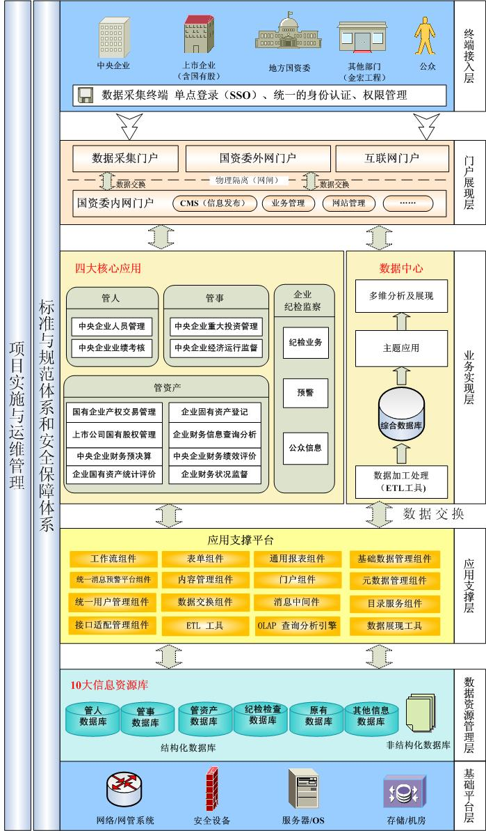

国资委国有资产监督管理系统总体架构图

国资委国有资产监督管理系统的总体框架主要包含六个层次，即基础平台层、数据资源管理层、应用支撑层、业务实现层、门户展现层、终端接入层。

1．基础平台层：国资委IT基础平台主要包括网络系统、主机、存储系统、安全系统、配套的软件等。网络系统分为业务内网、业务外网和互联网。业务内网与业务外网物理隔离，互联网与业务外网通过防火墙配置实现逻辑隔离。

2．数据资源管理层：数据资源管理层主要由数据库组成，其中结构化数据库主要包括管人、管事、管资产、纪检监督业务数据库、共享数据库、基础数据库、原有系统数据库及其它信息资源库等。非结构数据库主要是由一些文件型的数据构成。信息资源库主要是应用系统的数据库，它是业务应用信息系统的组成部分和数据中心的基础。

3．应用支撑层：应用支撑层主要包括应用开发平台 （基础数据管理、报表管理、工作流管理、表单工具、门户引擎、规则引擎、工作流引擎、用户权限管理、目录服务、内容管理、接口管理、预警平台）和中间件（应用服务器、消息中间件、WEB服务器）。通过建设应用支撑平台，实现界面集成、应用集成、数据集成及流程集成，通过四个集成来达到国资委所有系统的集成效果。

4．业务实现层：主要包括四大核心业务应用系统和数据中心。

国资监管应用系统主要包括企业国有资产产权登记子系统、上市公司国有股权监督管理子系统、企业国有产权交易监督管理子系统、企业财务状况监督子系统设计、中央企业财务绩效评价子系统、中央企业财务预决算管理子系统、企业国有资产统计评价子系统、企业财务信息查询分析子系统、中央企业人员管理子系统、中央企业业绩考核子系统、中央企业重大投资管理子系统、中央企业经济运行监督子系统、纪检监察管理子系统等。

国有资产数据中心：主要包括元数据注册器、信息资源数据库、信息资源目录体系、信息资源交换体系等。国有资产信息资源库是数据中心的基础，为国资委业务监管提供数据支持，包括企业基本信息数据、企业绩效评价数据、企业人员管理数据、企业财务数据、国有产权数据、资产统计数据、企业重组与规划投资数据、纪检监察数据、政策法规文献数据和其他业务数据十大类。作为统一信息资源平台，国有资产信息资源库对国资委各类共享数据提供统一的存储和管理，是国资委委内各厅局之间以及与其它政府机关之间进行数据交换和共享的基础平台，为各类业务的开展提供完整、统一和准确的数据支持。

5．门户展现层：门户展现层主要由国资委数据采集门户构成、互联网门户、业务内网门户、业务外网门户组成。

6．终端接入层：中央企业、地方国资委、上市企业（含国有股）、其它部门及公众通过统一的身份认证、权限管理登录数据采集门户、国资委业务外网门户、国资委互联网，并实现统一的入口、出口和单点登录。

其中，中央企业、地方国资委、上市企业（含国有股）通过在线填报或离线填报（利用数据采集终端）的方式在数据采集门户上进行数据填报，数据采集门户及业务外网与内网物理隔离，通过应用支撑平台提供的数据交换组件实现内、外网的数据传输和交换。其它部门（包括金宏工程相关部门）也是通过应用支撑平台提供的数据交换组件实现内、外网的数据传输和交换。社会公众登录国资委互联网网站进行国资监管信息查询和交互。

除此之外，贯穿着六个层次的还有国资委信息安全保障体系、项目实施与运维管理，和相关的标准体系和管理规范。

* 1. 系统逻辑结构

国资监管信息系统主要作用体现为国资监管业务服务。一期工程建设6大应用系统，形成10个信息资源库。其总体逻辑结构图如下：

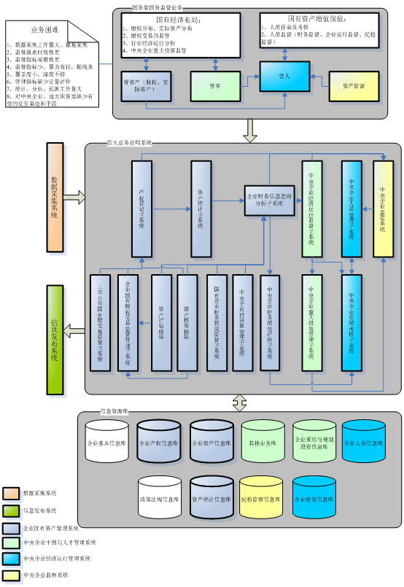

图5-1总体逻辑结构图

通过四大业务系统（共计13个子系统）覆盖国资委管资产、管人、管事、资产监督的四大业务。

其业务核心就是实现国有经济布局以及国有资产的增值保值。

实现国有经济布局，具体是通过产权登记系统，掌握所有国有股权的分布情况。通过上市公司国有股权交易监督和其他企业国有股权交易监督系统，对国有股权的交易进行监控，随时了解国有经济的布局情况，并加以控制。通过资产统计、企业财务监督、中央企业预决算管理，等3个系统，全面获得企业的实际财务资产情况。

另外通过中央企业经济运行管理系统，掌握中央企业的经济运行情况以及行业经济运行分析，从而对中央企业重大投资进行管理和监控，确保了解国有经济布局的运行情况和进行调整。

实现国有资产的增值保值，具体措施是通过管人来实现，通过中央企业人员管理系统，后备、任命、管理企业管理者。通过企业绩效考核系统来评价、更换人员，来实现国有资产的增值保值。但不是简单的通过管人来实现国有资产增值保值，任命、考核，需要从资产管理、资产监督、企业运行情况等三个方面不断地获取信息，对管理者进行监督和引导，即使发现问题，确保国有资产的增值保值。

通过13个业务应用系统覆盖四大业务职能，为解决目前监管业务中信息采集的问题、信息沟通的问题，需要建设13个业务应用系统统一的数据采集系统、信息发布系统。

针对13个业务应用，形成了10大国有资产信息资源库，包括监管企业方面获得的6种信息：

* 企业基本信息
* 企业产权信息
* 企业财务信息
* 企业人员信息
* 企业重组与规划投资信息
* 其他业务信息

以及国资委监管产生的4种信息：

* 政策法规信息
* 国有资产统计信息
* 企业业绩考核信息
* 纪检监察信息
  1. 系统体系结构

本项目总体技术框架建立要遵循“整合资源，信息共享”、“统一架构，业务协同”的原则，应用系统采用多层架构，以信息资源库和公共服务为基础进行开发，实现资源和服务的共享，实现业务层和展现层的分离。总体技术框架如下图所示：

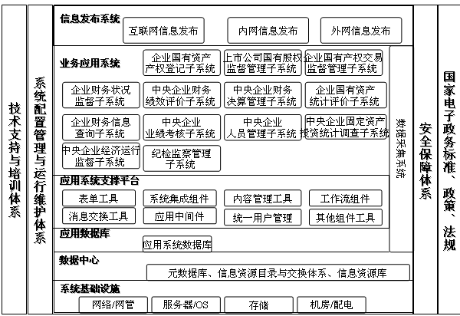

图5-2 国资委国有资产监督管理系统总体技术框架

总体框架主要包含六个层次：

国资委IT基础设施：主要包括网络、服务器、存储系统、配套的系统软件、数据库和机房等。网络系统为内、外网物理隔离的双网结构。IT基础设施是国资委国有资产监督管理系统的基础平台。

国有资产数据中心：主要包括元数据注册器、信息资源数据库、信息资源目录体系、信息资源交换体系等。国有资产信息资源库是数据中心的基础，为国资委业务监管提供数据支持，包括企业基本信息数据、企业绩效评价数据、企业人员管理数据、企业财务数据、国有产权数据、资产统计数据、企业重组与规划投资数据、纪检监察数据、政策法规文献数据和其他业务数据十大类。作为统一信息资源平台，国有资产信息资源库对国资委各类共享数据提供统一的存储和管理，是国资委委内各厅局之间以及与其它政府机关之间进行数据交换和共享的基础平台，为各类业务的开展提供完整、统一和准确的数据支持。

国资委应用系统支撑平台：主要包括由表单工具、系统集成组件、内容管理工具、工作流组件、消息交换工具、应用中间件、统一用户管理和其他组件工具构成的应用支撑平台，从整合、协同、管理和服务四个方面对业务系统的开发、部署和运行进行支持。

国有资产监督管理业务应用信息系统：主要包括搭建在应用支撑平台上的基础应用组件、通过基础应用组件组合成的企业国有资产产权登记子系统、上市公司国有股权监督管理子系统、企业国有产权交易监督管理子系统、企业财务状况监督子系统设计、中央企业财务绩效评价子系统、中央企业财务预决算管理子系统、企业国有资产统计评价子系统、企业财务信息查询分析子系统、中央企业人员管理子系统、中央企业业绩考核子系统、中央企业重大投资管理子系统、中央企业经济运行监督子系统、纪检监察管理子系统。

应用数据库：主要是应用系统的数据库，是业务应用信息系统的组成部分。

国资委信息发布系统：主要包括国资委内网消息发布、外网消息发布和互联网消息发布。

除此之外，贯穿着六个层次的还有国资委信息安全保障体系、技术支持与运行维护体系。同时，国资委信息化相关的标准、规范、政策、法规也将在“国有资产监督管理系统”项目建设中必须加以重视，并积极推进。